**Инструкция по заполнению полей АИС «Сетевой город. Образование» для организаций дополнительного образования детей (интеграция с Навигатором)**

При входе в АИС «Сетевой город. Образование» необходимо открыть вкладку **Управление** далее **Карточка ОО** (Рисунок 1).

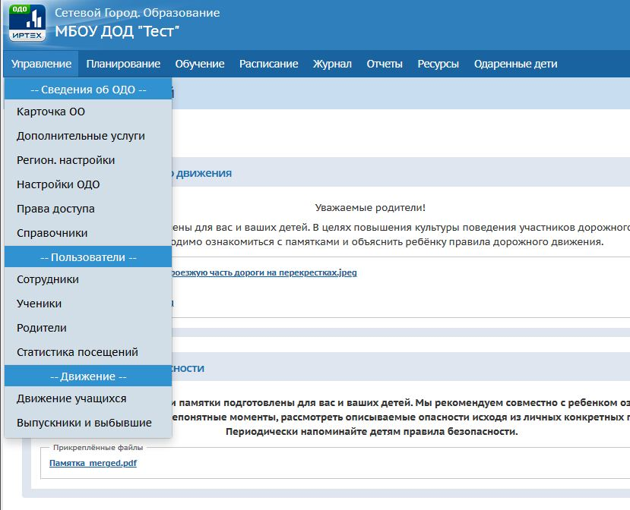

Рисунок 1

После того как откроется раздел **Карточка образовательной организации** нужно заполнить все необходимые поля данного раздела,раскрывая поочередно все подразделы раздела **Карточка образовательной организации** (Рисунок 2) согласное следующему перечню:

**Подраздел Основная информация**

* Полное наименование ОО
* Краткое наименование ОО
* Тип ОО
* Ведомство
* О нас

**Подраздел Администрация**

* Директор (Ф.И.О.)

**Подраздел Контактная информация**

* Почтовый адрес
* Юридический адрес
* Телефоны
* Электронный адрес
* Веб-сайт

**Подраздел Другая информация**

* ИНН
* ОГРН/ОГРНИП
* ОКАТО
* Устав

**Подраздел Фотографии**

* Фотографии

После заполнения полей необходимо нажать кнопку **Сохранить** и **Опубликовать в Навигаторе.**

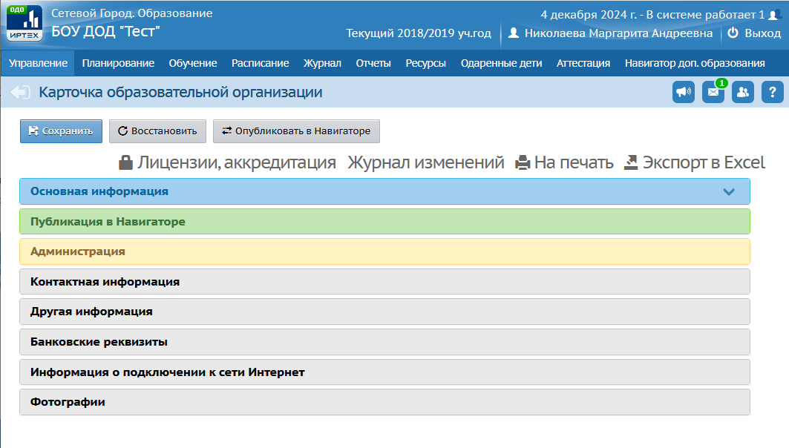

Рисунок 2

После внесения данных для сохранения информации нужно нажать на кнопку **Сохранить**.

Рисунок 2

Далее во вкладке **Обучение** нужно перейти в раздел **Программы доп. образования** (Рисунок 3).

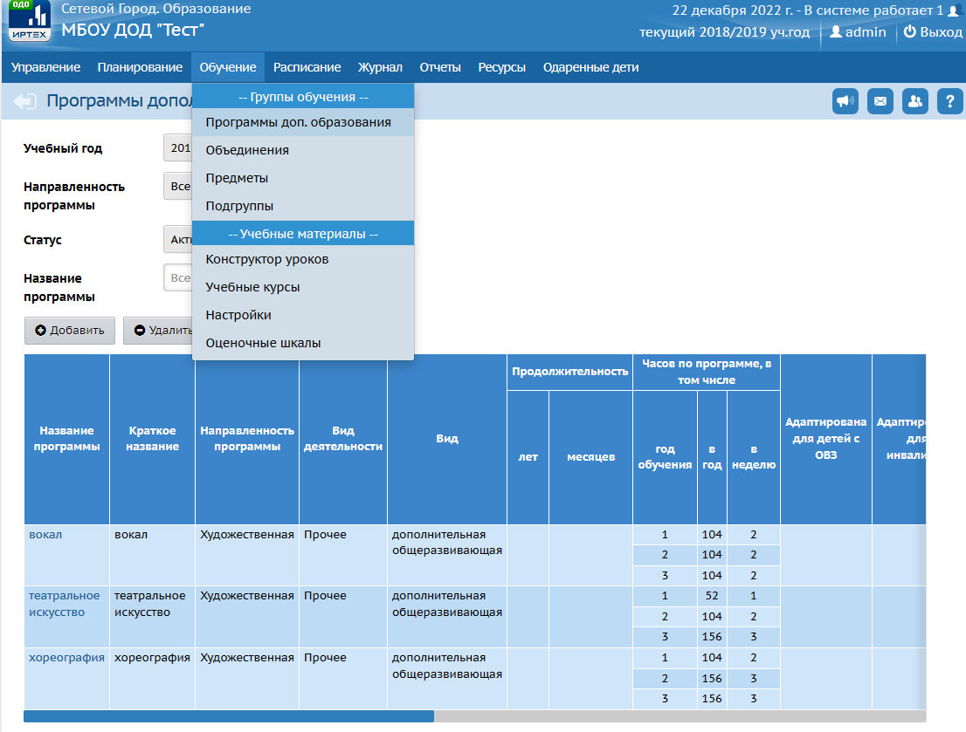

Рисунок 3

После того как откроется раздел **Программы дополнительного образования** необходимо добавить Программы дополнительного образования, для этого нужно нажать на кнопку **Добавить** (Рисунок 4). 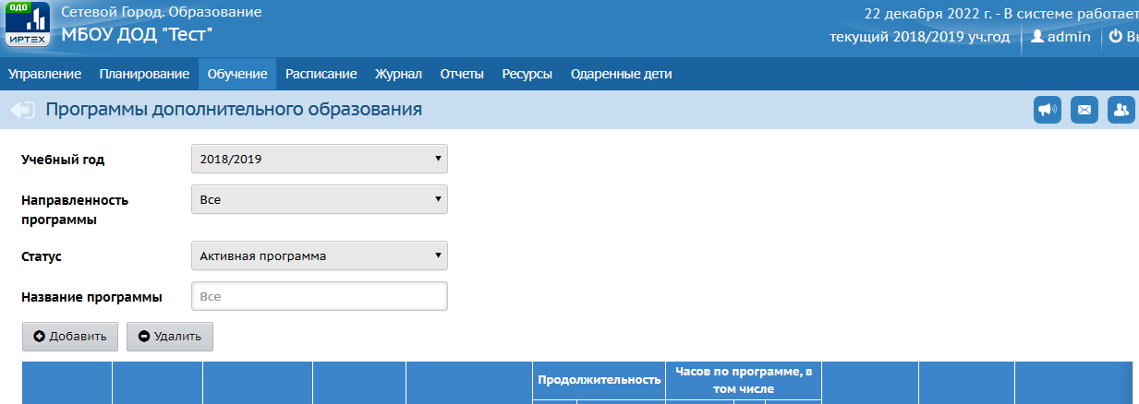

Рисунок 4

Далее необходимо заполнить все поля в подразделе **Основная информация** (Рисунок 5) согласно следующему перечню:

**Подраздел Основная информация**

* Название программы
* Краткое название
* Вид
* Направленность программы
* Вид деятельности
* Адаптирована для детей с ОВЗ
* Адаптирована для инвалидов
* Форма обучения
* Краткое описание
* Содержание программы
* Полное содержание
* Цели и задачи
* Результат
* Материальная база
* Возрастной диапазон, лет
* Число учащихся в группе: от и до
* Способ оплаты
* Статус
* Значимый проект
* Изображение
* Продолжительность
* Количество мест по программе
* Адрес реализации программы (Поле заполняется в случае, если отличается от адреса организации)

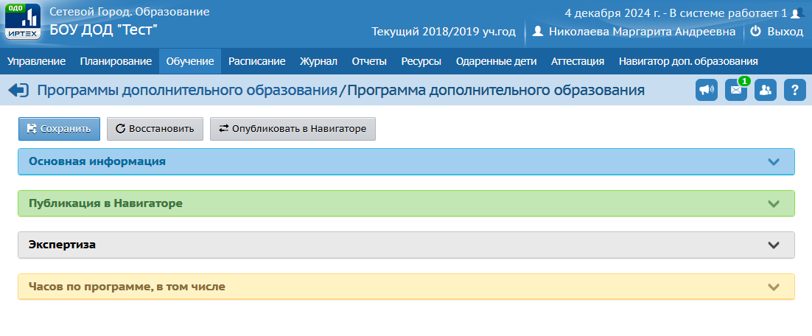

Рисунок 5

После внесения данных для сохранения информации нужно нажать на кнопку **Сохранить**.

В том случае если Программы дополнительного образования уже созданы необходимо проверить наполняемость всех данных в подразделе **Основная информация,** для этого нужно нажать на **Название программы** (Рисунок 6).

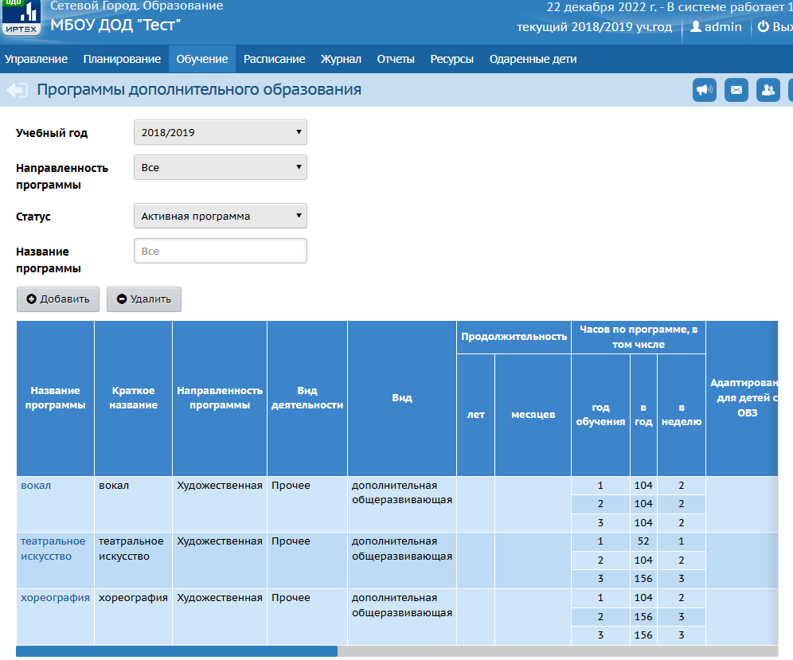

Рисунок 6

Далее необходимо заполнить все поля согласно списку:

**Подраздел Основная информация**

* Название программы
* Краткое название
* Вид
* Направленность программы
* Вид деятельности
* Адаптирована для детей с ОВЗ (если
* Адаптирована для инвалидов (если
* Форма обучения
* Краткое описание
* Содержание программы
* Полное содержание
* Цели и задачи
* Результат
* Материальная база
* Возрастной диапазон, лет
* Число учащихся в группе: от и до
* Способ оплаты
* Статус
* Значимый проект
* Изображение
* Продолжительность
* Количество мест по программе
* Адрес реализации программы (Поле заполняется в случае, если отличается от адреса организации)

Так же к программе должен быть прикреплен Руководитель (назначен для каждого объединения, которое работает по этой программе). Для этого нужно перейти во вкладку **Обучение** далее **Объединения** (Рисунок 7).

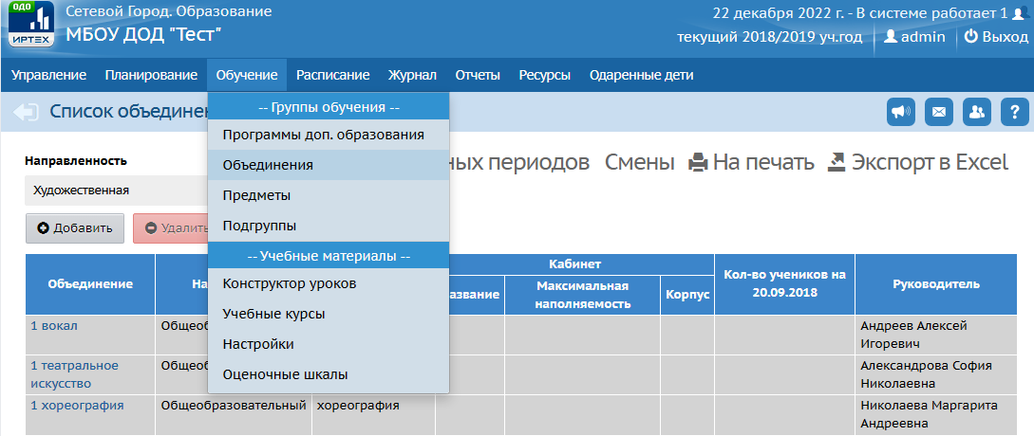

Рисунок 7

Если Объединение еще не создано то его необходимо создать, для этого нужно нажать кнопку **Добавить** (Рисунок 8).

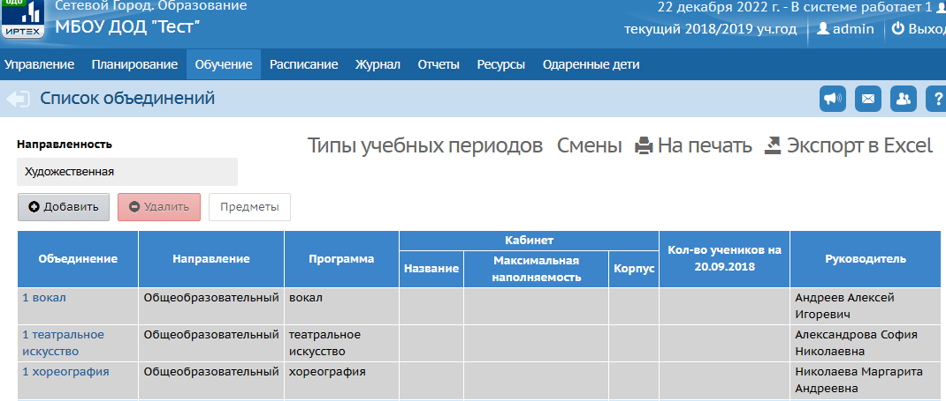

Рисунок 8

Далее в открывшемся окне необходимо заполнить все данные, в том числе Руководителя который работает по данной Программе (Рисунок 9)

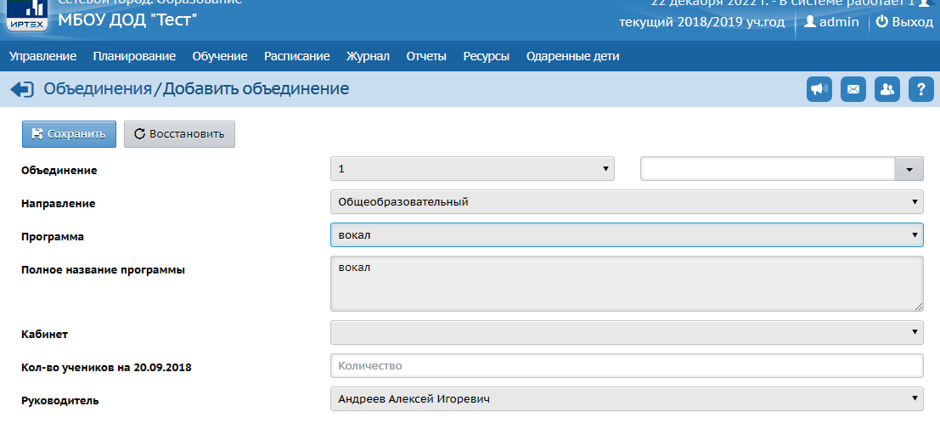

Рисунок 9

После внесения данных для сохранения информации нужно нажать на кнопку **Сохранить**.

Если Объединение уже создано, то нужно нажать на **Объединение** (Рисунок 10)

Рисунок 10

Далее добавить нужного Руководителя нажав на кнопку **Редактировать** (Рисунок 11).

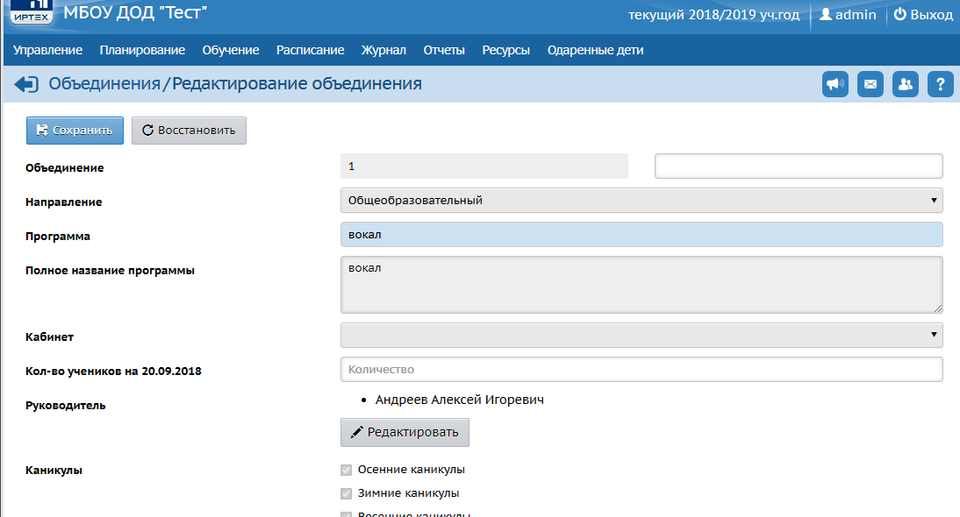

Рисунок 11

После внесения данных для сохранения информации нужно нажать на кнопку **Сохранить**.

Далее необходимо опубликовать **Программу дополнительного образования** в **Навигаторе**, для этого перейдите в раздел **Программу доп. образования** выберете нужную вам программу и нажмите на кнопку **Опубликовать в Навигаторе** (Рисунок 12).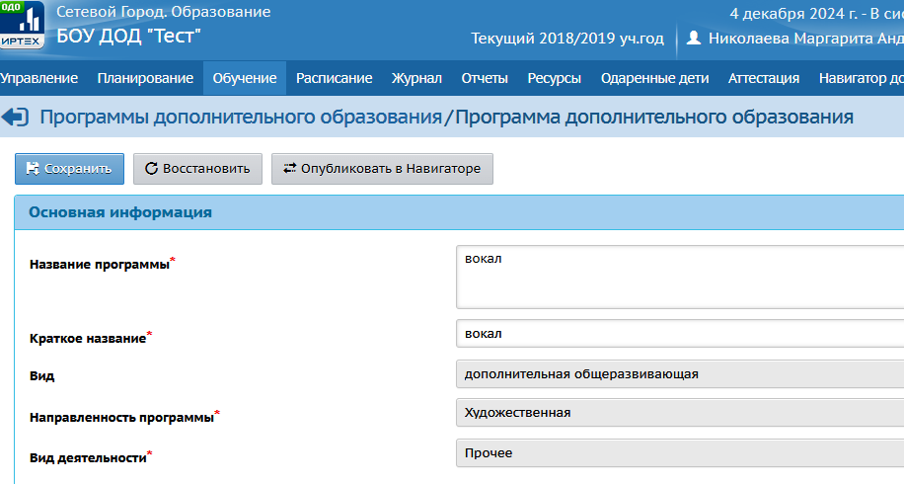

Рисунок 12

Далее необходимо выполнить зачисление детей на Программы дополнительного образование, для это перейдите во вкладку **Управление**, далее выбираете **Движение учащихся** (Рисунок 13).

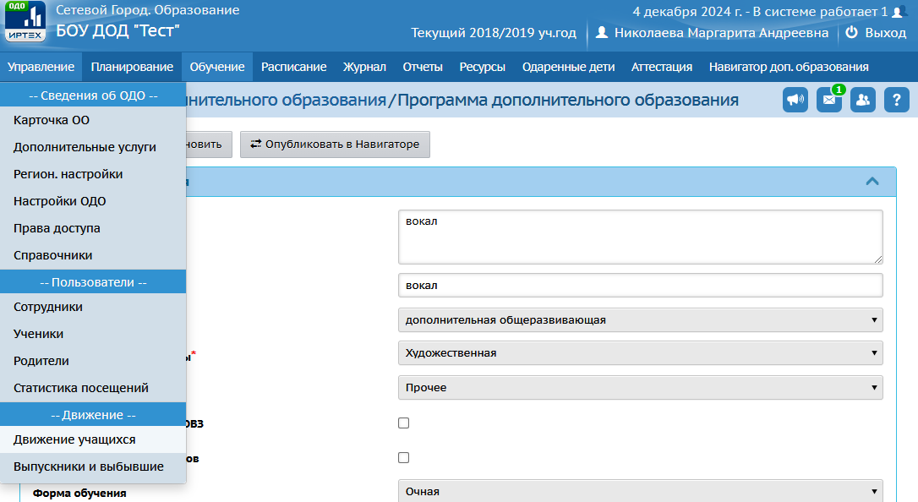

Рисунок 13